- Afin de choisir le capteur de force nécessaire à cette campagne de mesures, donner un ordre de grandeur de l’étendue de mesures nécessaires, ainsi qu’un ordre d’idée de la précision requise.

Pour réaliser ces essais, il n’est pas nécessaire d’avoir une grande précision. Ces mesures ont pour seul but d’avoir une idée de l’effort que peut exercer une personne âgée. L’effort maximum toléré sur le cahier des charges est de 100N. Un capteur avec une étendue de 150N et une précision de +- 5N suffit par exemple.

- A partir d’un enregistrement de l’effort de relèvement en fonction du temps (simulé lors d’une expérience), donné en annexe 2, déterminer graphiquement le temps de maintien d’un effort supérieur à 10N associé à cette courbe.
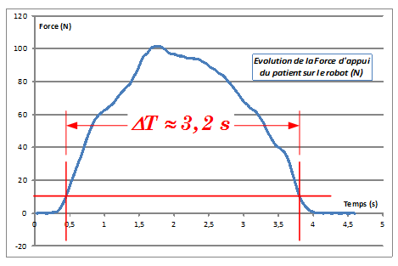
Le temps de maintien est d’environ 3,3 secondes
Remarque (pour donner du sens à la question) : Le cahier des charges précise qu'on peut attendre un temps de maintien jusqu'à 10 s. Le cahier des charges est donc cohérent au regard de cet enregistrement, avec une prise de sécurité importante.

- Mettre en évidence sur la figure 11 reprise sur la copie, à l’aide de flèches, les deux mobilités de la chaîne fermée de solides (01-2G-3G-4G-01). (Dans cette question, on ne prendra en compte qu’une seule des deux chaînes fermées : voir figure 12)
cours non fait

Les deux mobilités sont la rotation propre de la liaison appui plan et la translation suivant
Les deux mobilités associées sont :
- Rotation d'axe
- Translation de direction , qui induit la rotation d'axe et la rotation d'axe : Ces trois mouvements sont liés et ne compte donc que pour une seule mobilité.
Mise en évidence des deux mobilités | Illustration de la mobilité en translation

- En considérant les mobilités des deux chaînes fermées, vérifier que le modèle complet (chaînes de solides (01-2G-3G-4G-01)+ (01-2D-3D-4D-01)) est isostatique
cours non fait

Soit : le nombre d’inconnues statique
Soit : le nombre d’équations issues de la statique :
Soit le degré de mobilités : cours non fait
Soit le degré d’hyperstatisme : cours non fait

La modélisation du système complet est donc isostatique.

- Ecrire les expressions de tous les torseurs des actions mécaniques extérieures appliquées au robot (E) ainsi modélisé et isolé.

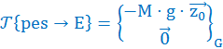
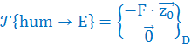
En supposant qu’il n’y a pas de frottement au niveau des contacts pieds/sol :
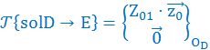
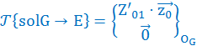
- Déterminer les expressions des composantes des deux torseurs des actions mécaniques du sol(0) sur chacun des pieds en fonction de F, M, g, d et e, lorsqu’ils sont exprimés respectivement aux points et .

En isolant et en appliquant le principe fondamental de la statique au point
L’équation de résultante suivant nous donne :
L’équation du moment suivant :
Ainsi :
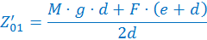
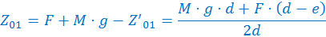
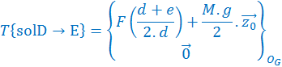
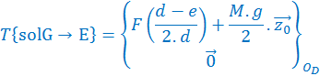

- Ecrire les 2 inégalités qui découlent du respect de ce critère.
soit : 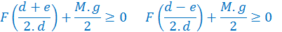
- Quel est l’effort maximum qui peut être exercé sur le robot au point D, tout en assurant la condition de non-basculement ?Conclure quant au respect du cahier des charges.

En exerçant l’effort au point , le basculement ferait perdre le contact au point , d’où
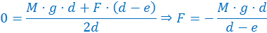
L’application numérique nous donne :
Le cahier des charges stipule un effort maximum de 100N, la condition de non-basculement n’est donc pas limitante au vue de ce critère.

- A l’aide d’une étude statique sagittal, donner l’expression littéral du couple nécessaire au niveau du genou pour maintenir cette posture sous charge en fonction de

On isole donc , cet ensemble est soumis à 4 action mécaniques extérieures :
- le poids représentable par un glisseur en , ,
- l’effort du patient représentable par un glisseur en D, ,
- le couple moteur au niveau du genou,
- l’action de la liaison pivot d’axe de 3 sur 2 modélisable par un glisseur au vue de l’hypothèse de problème plan .

Afin de s’abstenir de calculer les inconnues de liaison de 3 sur 2, il suffit d’appliquer le théorème du moment suivant l’axe

D’où :

Résolution avec Torseur (c'est la même chose mais présentée différemment)
Bilan des efforts extérieurs qui s'appliquent sur l'ensemble isolé :
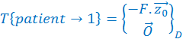
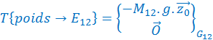
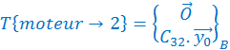
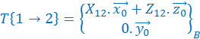 (Torseur des efforts transmissibles de la liaison pivot, exprimé dans le plan saggital.)
Puisqu'on cherche à déterminer le couple , on va utiliser le théorème du moment statique au point :

D’où l'équation de moment :

- Application numérique : En prenant compte le rapport de réduction du motoréducteur, calculer le couple délivré par le moteur et comparer le au couple de calage (stall torque en anglais dans la documentation), indiqué dans la documentation. Conclure quant à la capacité du robot à rester en position de génuflexion, face au patient qui est en appui sur son épaule.

Ne connaissant pas le rendement du réducteur, il est convenable de faire l’hypothèse qu’il est égal à 1
Ainsi :
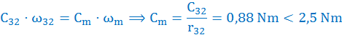
Le moteur est donc en mesure de rester en position de génuflexion pendant que le patient est en appui sur l’épaule du robot.
Il faudra cependant prendre garde que cette position ne perdure pas trop dans le temps au risque d'un échauffement exagéré des bobinages du moteur.

- Que représentent les variables ( dans le domaine de Laplace), ( dans le domaine de Laplace), ( dans le domaine de Laplace), ( dans le domaine de Laplace) qui apparaissent dans le schéma-bloc de la figure 16 ? Quelles en sonst leurs unités(système international) ?

: tension moteur en
: courant moteur en
: couple moteur en
: vitesse moteur en

- A partir du schéma-bloc, exprimer :
- la variation angulaire de sortie, en fonction du couple résistant et de la variable intermédiaire équation notée (1)
- en fonction de et de équation notée (2)
- en fonction de et de équation notée (3)

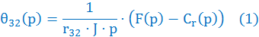
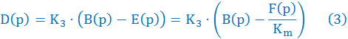
- De même, exprimer :
- en fonction de et de équation notée (4)
- en fonction de et de équation notée (5)

- Que représente la grandeur ( dans le domaine de Laplace) ? Réécrire l’équation (5) dans le cas de l’étude proposée : seule l’influence de l’action du patient sur le robot est recherchée.
représente la variation de position angulaire réelle du genou sous l’action uniquement de la perturbation, relativement à une position initiale de référence

- A partir des équations (4) et (5), déterminer l’expression de en fonction de équation notée (6)

- A partir des équations (6) et (3), déterminer l’expression de en fonction de équation notée (7)
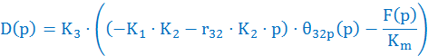

- A partir des équations (7) et (2), déterminer l’expression de en fonction de équation notée (8)

- Finalement, montrer que l’expression de en fonction de peut s’écrire sous la forme :
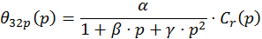
Préciser les expressions de , et , en fonction des diverses constantes.
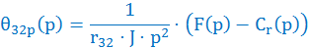
En remplaçant l’expression de trouvée en Q17 :
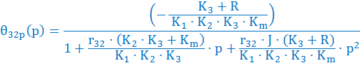
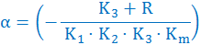
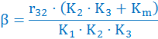
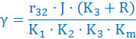

- Calculer la valeur numérique du gain de la fonction de transfert 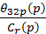 en précisant les unités .

- Calculer la valeur numérique du coefficient d’amortissement de cette fonction de transfert. Commenter ce résultat en s’appuyant sur les exigences du cahier des charges.
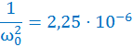
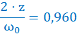
Ainsi :
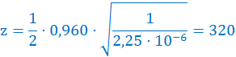
Le système est donc très amorti vis-à-vis d’une sollicitation en effort d’un patient. Il n’y aura pas de dépassement, c’est donc conforme au cahier des charges qui demandait un dépassement inférieur de 5%.

- Calculer la variation angulaire au niveau du genou induite par cette perturbation. On donnera le résultat en degré.

- Est-ce que l’influence de cette perturbation est compatible avec les exigences du cahier des charges ? Quelles sont les éventuelles solutions pour limiter l’influence de cette perturbation ?

Si on considère toutes les autres articulations bloquées, le point B reste immobile et l’inclinaison de la cuisse par rapport à la verticale augmente très légèrement de .
Ainsi :
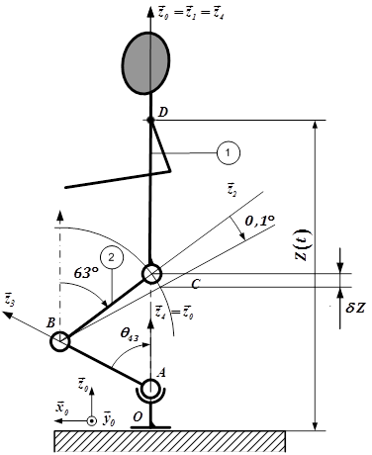
Si on veut éventuellement annuler cette erreur qui est tout de même très petite vis-à-vis du cahier des charges, il suffit par exemple d’ajouter une action intégrale dans la correction. Il faudrait vérifier la stabilité du système pour que ce soit compatible.

- A partir de l’équation temporelle de la loi de commande, donner l’expression de l’accélération angulaire maximale en fonction de et .

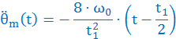
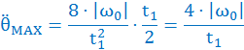

- Déterminer l’expression de , rotation du moteur au cours d’une phase de fonctionnement, en fonction du temps t et des paramètres et . En déduire l’expression de , la rotation du moteur pour une phase complète de fonctionnement.
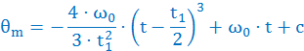
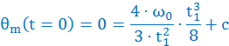
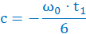
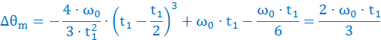
- En considérant le rapport de réduction , donner l’expression de , en fonction de , et .
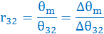
Ainsi :
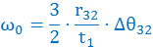
- Application numérique : Calculer la vitesse de rotation maximale à programmer pour réaliser ce relèvement en 10 secondes et pour une amplitude de mouvement du genou de -40° . Vérifier que la vitesse de rotation nominale (Nominale speed, en anglais dasn la documentation), n’est pas dépassée.

- Calculer l’accélération angulaire maximale de l’articulation du genou.
L'accélération angulaire maximale du moteur est
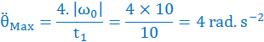
Et au niveau de l'articulation
- Ecrire l’expression de l’énergie cinétique galiléenne du sous-ensemble E en fonction de et de (On rappelle que la masse de (1) est le seul paramètre d’inertie influant dans cette étude.

Au vue des hypothèses, on a directement :
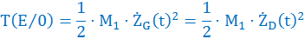

- Ecrire l’expression des puissances extérieures au système isolé.

- Ecrire l’expression des puissances intérieures au système isolé.
Les efforts intérieurs à prendre en compte sont les couples moteurs.
Les autres efforts sont des efforts de liaisons réputées parfaites, et ne travaillent donc pas. Il n'y a pas d'accumulateur d'énergie (ressort)…. : En conséquence, aucun autre effort intérieur n'est susceptible de produire ou consommer de la puissance.

- Ecrire l’expression issue du théorème de l’énergie cinétique, appliqué à l’ensemble E.

- Par application du théorème du moment dynamique appliqué au point C, donner l’expression de en fonction de , , et . (voir remarque ci-après).
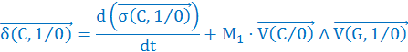
D’où :
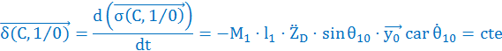
En appliquant le théorème du moment dynamique en C suivant :
Ainsi :
D’où :

- En utilisant les lois linéarisées des lois de vitesse, et leur dérivée par rapport au temps, en utilisant l’expression (*) donnée page précédente, déduire l’expression du couple en fonction de , F, , et . On mettra cette relation sous la forme et on identifiera A et B.

En simplifiant par :
Enfin :
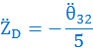
D’où :
D’où :

- Vérifier que le moteur est suffisamment dimensionné du point de vue du couple de démarrage.
D’où, si on suppose un rendement de 1 :
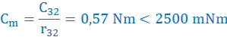
Le couple de démarrage est ce qui est largement suffisant pour le scénario envisagé.
On remarque que les effets dynamiques sont négligeables par rapport aux efforts.

